Спортивно-массовая работа в ГОУ ВПО Дальневосточном государственном медицинском университете Росздрава

С вводом в строй спортивно-оздоровительного комплекса ДВГМУ: игрового зала, зала фитнеса, тренажерного зала и реконструкции плоскостных сооружений, появилась возможность проводить мероприятия на более высоком уровне.
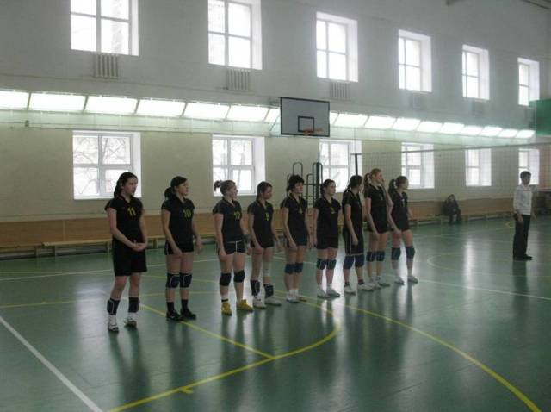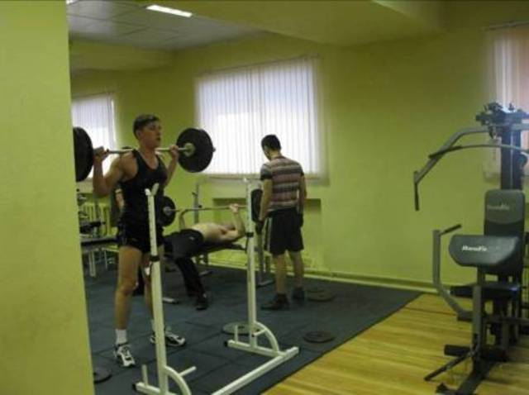

Спортивно-массовая работа в университете ведется согласно Комплексной программе развития физической культуры и спорта на 2008 -2010 г.
Традиционно в университете проводятся следующие спортивные мероприятия: спартакиада на приз «Первокурсника» по видам спорта: общефизической подготовке, легкоатлетическому кроссу, волейболу, баскетболу, мини-футболу, гиревому спорту, шахматам, настольному теннису. По итогам соревнований проходит награждение победителей спартакиады на спортивном празднике. В спартакиаде принимают участие более пятисот человек.

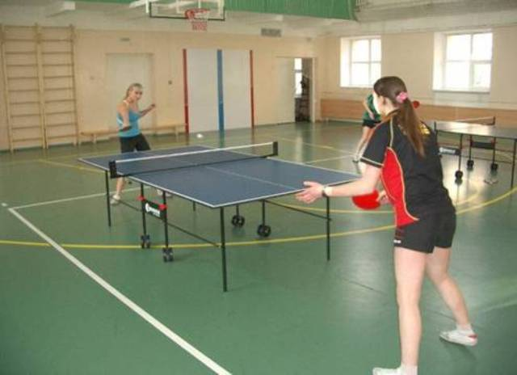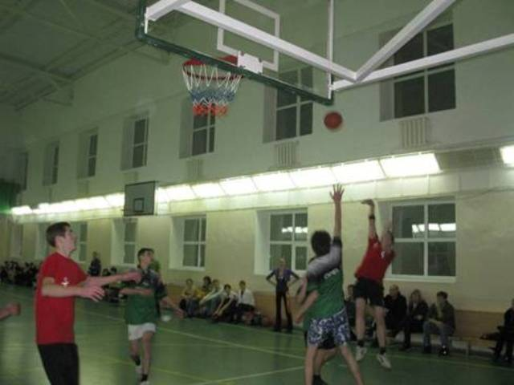

По волейболу и баскетболу проводятся соревнования на Кубок ректора. Принимают участие сборные команды всех факультетов университета.

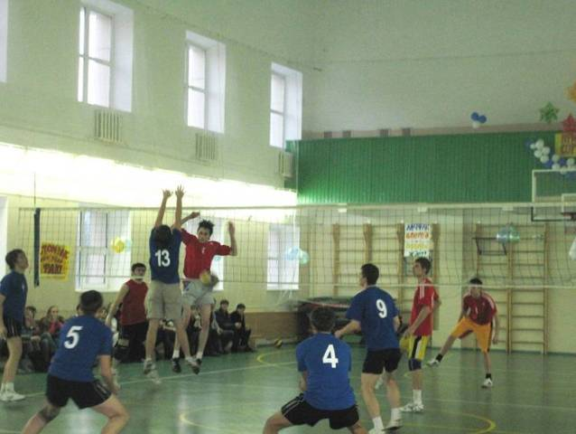

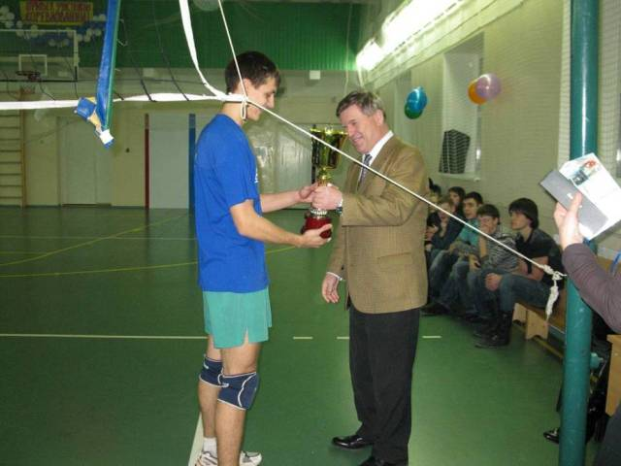

Ректор университета В.П. Молочный награждает команду лечебного факультета.

Ежегодно проводятся соревнования на личное первенство ДВГМУ по шахматам.

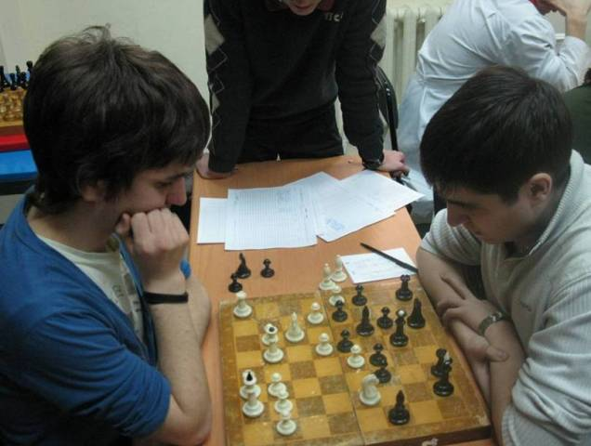
Сборные команды университета принимают участие в первенстве города по баскетболу, волейболу, футболу. Весной 2009 года мужская сборная команда по баскетболу заняла I место во 2-ой подгруппе в первенстве города. Лучшими баскетболистами турнира признаны – Попов Дмитрий и Левченко Егор – студенты лечебного факультета.

Сборная команда университета по баскетболу
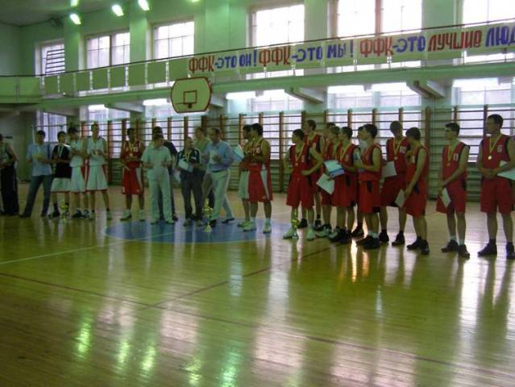

Сборная команда университета по волейболу

В комплексной спартакиаде среди студентов высших учебных заведений края наши команды выступают в легкоатлетическом кроссе, футболу, настольному теннису, шахматам, волейболу (мужская и женская команды), баскетболу (мужская и женская команды), силовому троеборью и мини-футболу.
В течение года в университете проводится комплексная спартакиада ДВГМУ по видам спорта: мини-футболу, волейболу (мужские и женские команды), баскетболу (мужские и женские команды), настольному теннису, шахматам, гиревому спорту и легкой атлетике. В спартакиаде приняли участие 380 человек.

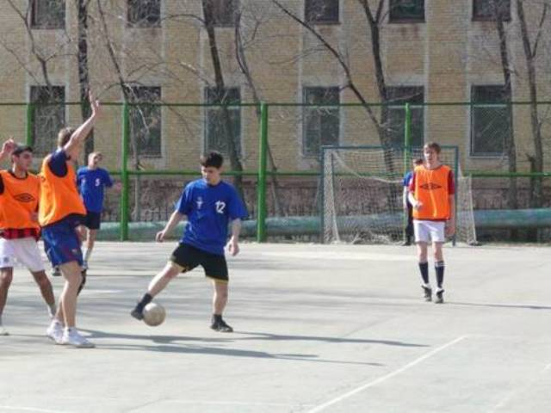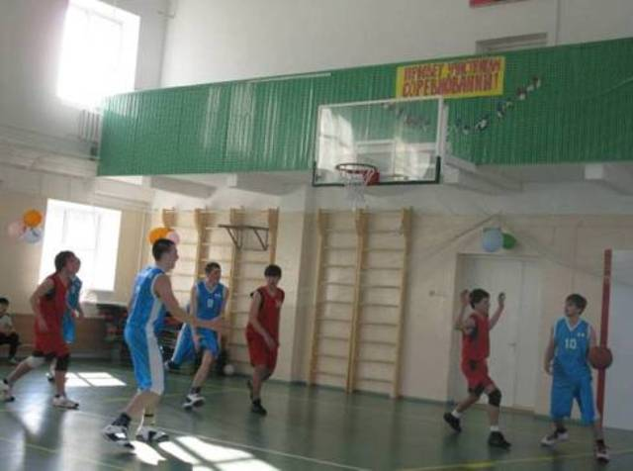

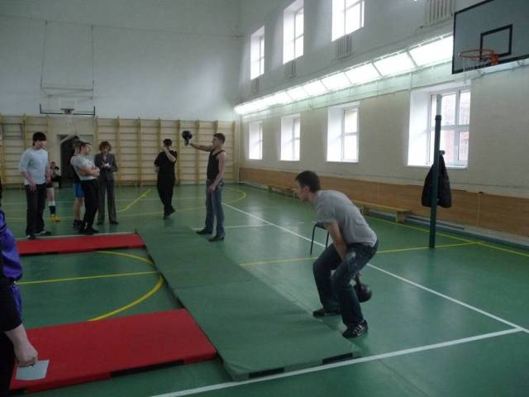

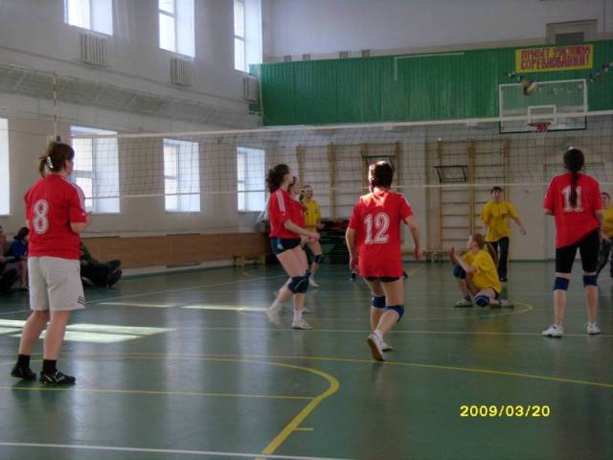

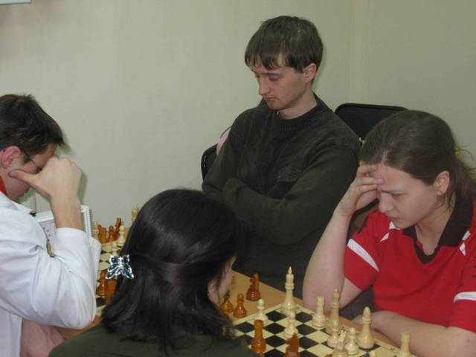

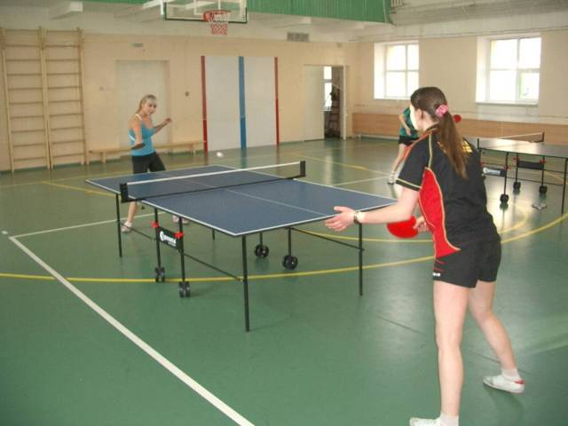

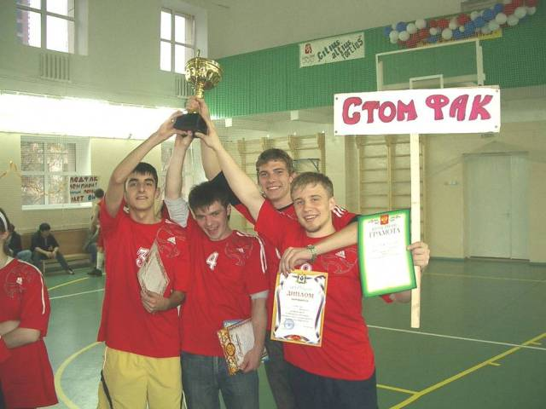

Итоговым завершением всех спортивных мероприятий – городских, краевых и внутри университетских – является спортивный праздник ДВГМУ, на котором подводятся итоги года и проводится награждение победителей соревнований и лучших спортсменов университета.

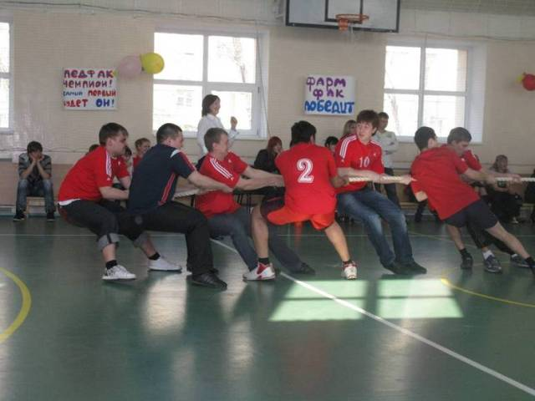

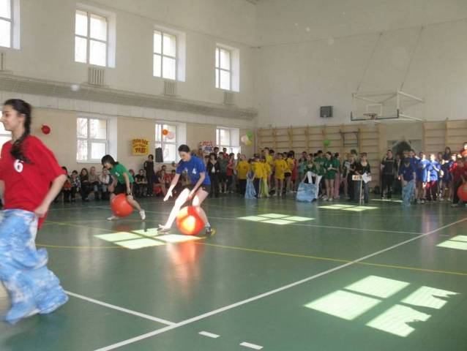

На празднике проводились «Веселые старты»,

соревнования по армрестлингу
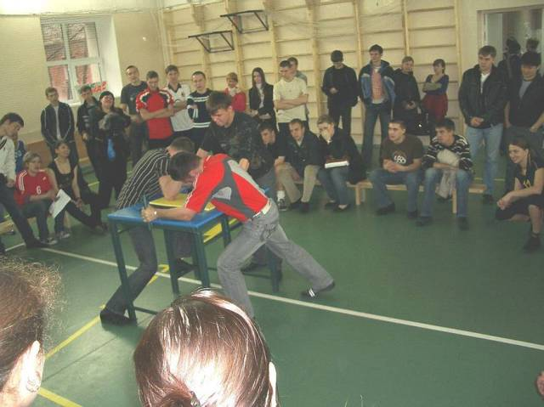

Награждались лучшие спортсмены
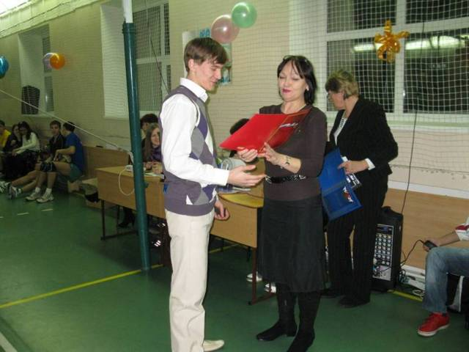

В течение года из почти 2 000 студентов, обучающихся на дневном отделении, в спортивных мероприятиях и спортивных праздниках принимают участие около 1100 студентов. Таким образом, охват спортивно-массовой и оздоровительной работой студентов ДВГМУ составляет 55%.
11 декабря 2009 года в ДВГМУ впервые была проведена региональная научно-практическая конференция «Состояние здоровья и образ жизни студентов высших и средних специальных учебных заведений». На конференции большое внимание было уделено организации спортивно-массовой и оздоровительной работе со студентами. В рамках конференции на кафедре физического воспитания ДВГМУ состоялся круглый стол, участники которого пришли к выводу, что каждый ВУЗ должен разработать и реализовать целевую комплексную программу, направленную на формирование здорового образа жизни и укрепление здоровья студентов.

